OA 9 | - Suma.    8 + 7 =  | 1° Básico  Tomo 2  Capítulo 10  Adición de números mayores que 10
OA 7 | - Completa.  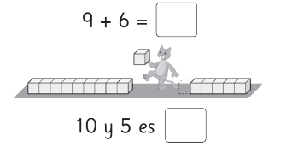 | 1° Básico  Tomo 2  Capítulo 10  Cálculo mental (Completar 10 para adición)
OA 3 | - Completa.  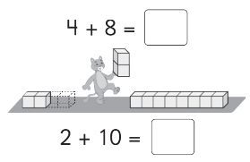 | 1° Básico  Tomo 2  Capítulo 10  Cálculo mental (Completar 10 para adición)

OA 7 | - ¿Quién dice lo correcto? Marca.  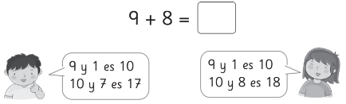 | 1° Básico  Tomo 2  Capítulo 10  Cálculo mental (Completar 10 para adición)
OA 7 y 9 | - Calcula.  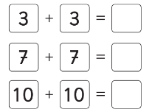 | 1° Básico  Tomo 2  Capítulo 10  Adición de números mayores que 10
OA 9 | - Une las tarjetas con el mismo resultado.  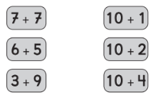 | 1° Básico  Tomo 2  Capítulo 10  Adición de números mayores que 10

OA 9 | - ¿Cuántas personas hay?    Expresión matemática:  Hay personas. | 1° Básico  Tomo 2  Capítulo 10  Adición de números mayores que 10
OA 7 | - Hay 7 manzanas y 5 naranjas.  ¿Cuántas frutas hay en total?  Hay frutas en total. | 1° Básico  Tomo 2  Capítulo 10  Adición de números mayores que 10
OA 9 | - Hay 9 perros y 6 gatos.  ¿Cuántos animales hay?  Hay animales. | 1° Básico  Tomo 2  Capítulo 10  Adición de números mayores que 10

OA 9 | - Dibuja una historia para 7 + 7. | 1° Básico  Tomo 2  Capítulo 10  Adición de números mayores que 10
OA 9 | - Marca el problema que se puede representar con 6 + 9.  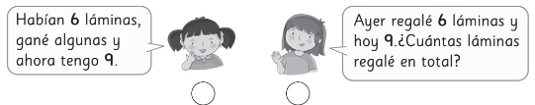 | 1° Básico  Tomo 2  Capítulo 10  Adición de números mayores que 10

